Lunsj: Mager skinkepai (4 porsjoner)

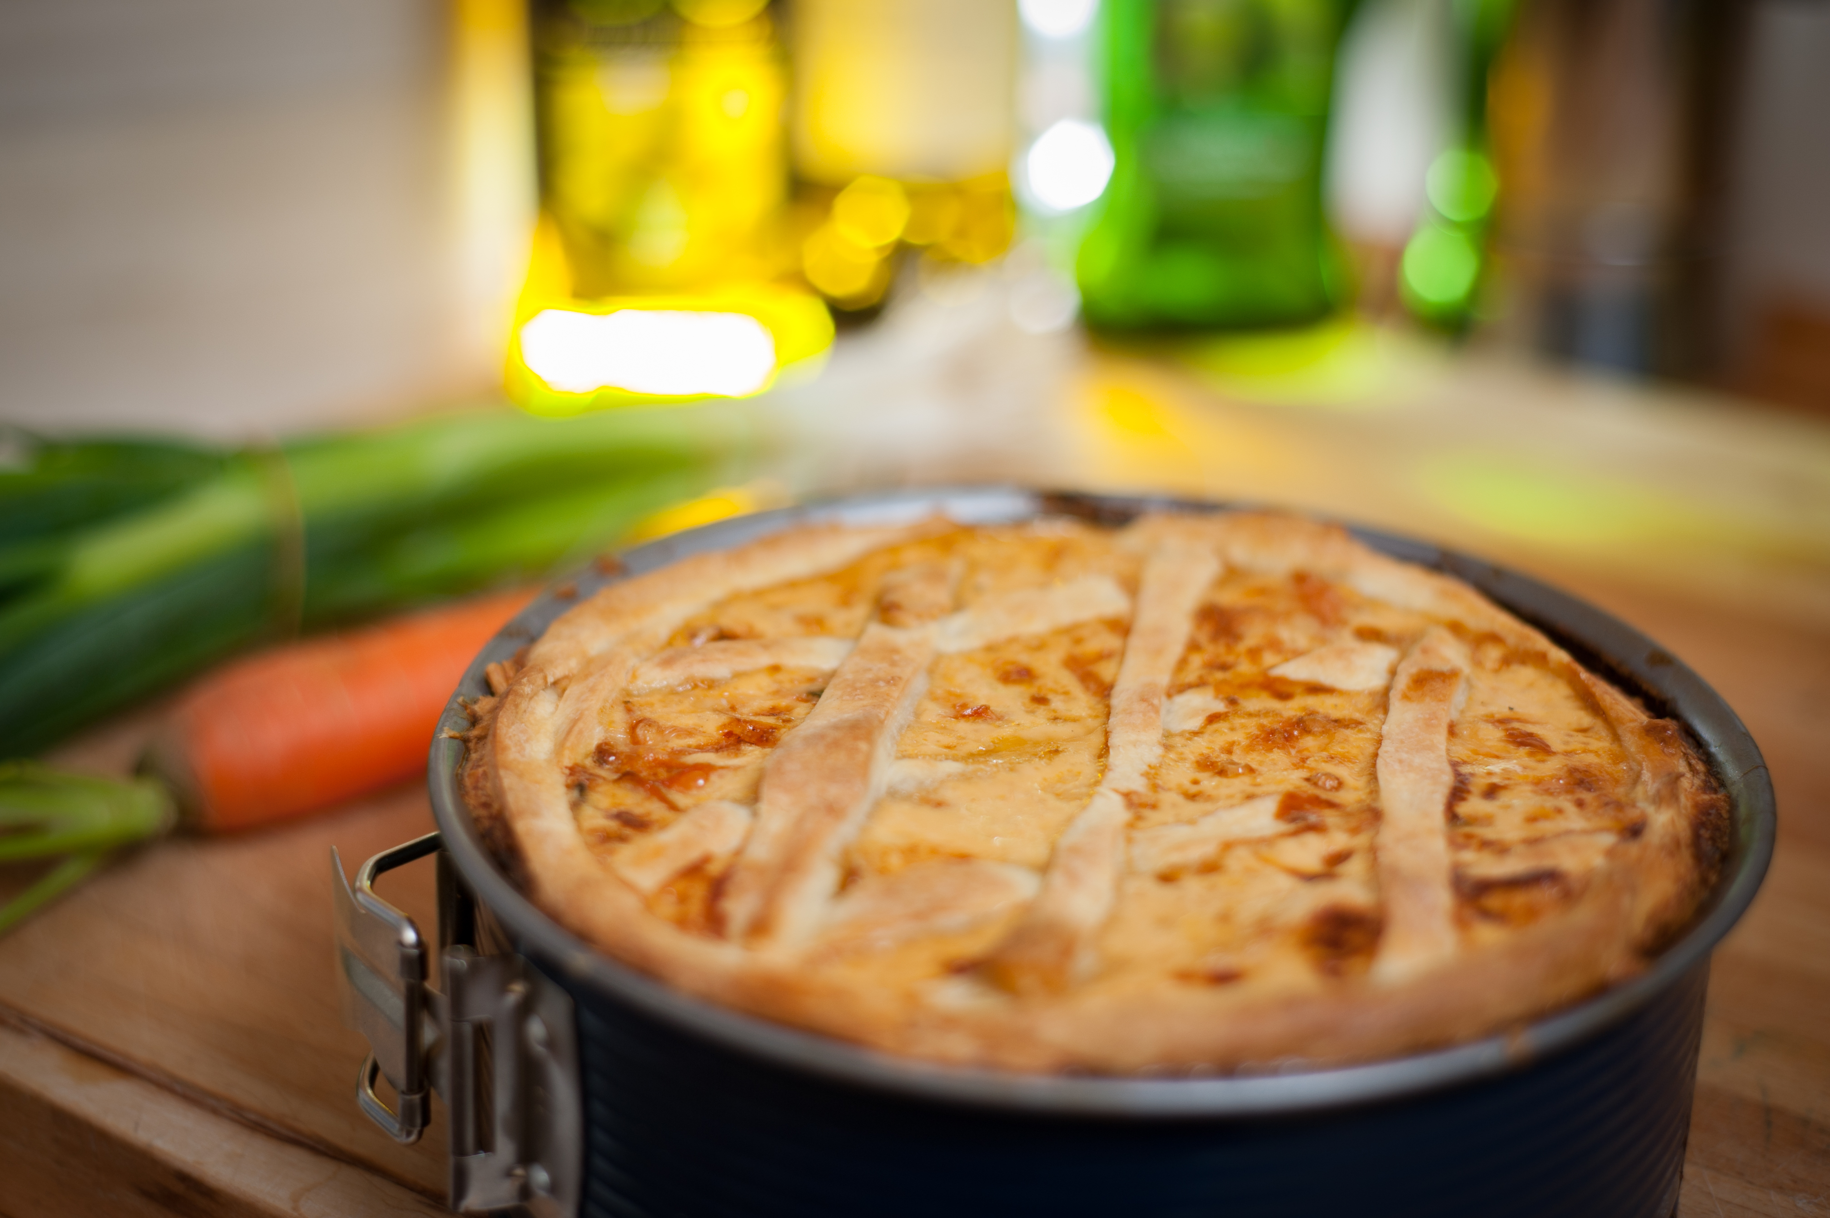

Slik gjør du:

Mager paibunn:
- -125 g hvetemel
- -50 g flytende margarin
- -75 g cottage cheese
- -2 ss vann

Fyll:
- -100 g kokt skinke
- -100 g frisk sjampinjong
- -1⁄4 stk purre
- -1⁄2 stk rød paprika
- -50 g halvfet hvitost
- -2 stk egg
- -3 dl lettmelk
- -1 ts salt
-1⁄2 ts pepper

Fremgangsmåte:

-Elt sammen mel, margarin, cottage cheese og vann i en bolle eller kjøkkenmaskin. Dekk med plast og la deigen hvile i kjøleskapet i ca. 30 minutter eller over natten.

-Trykk deigen ut i små paiformer. Pass godt på at deigen dekker godt opp langs sidene. Prikk bunnen med en gaffel og forstek paibunnene i ca. 10 minutter ved 225 °C.

-Skjær skinke i strimler og sjampinjong i skiver. Skjær paprika i små terninger og purren i strimler. Riv osten.

-Visp egg og ha i melken. Bland i skinke og de andre ingrediensene. Smak til med salt og pepper.

-Fordel fyllet i paibunnene. Dryss revet ost på toppen. Stekes ved 180 °C i ca. 30 minutter.

